ВАЛЕОЛОГИЧЕСКОЕ ПРОСВЕЩЕНИЕ ДЕТЕЙ в средней группе «Полезные продукты».
Цели: - Формирование представлений о здоровье. - Формирование необходимых знаний, умений и навыков по здоровому образу жизни. - Воспитание привычки к здоровому образу жизни. - Развитие умения использовать полученные по валеологии знания в жизни.
Задачи: - Закрепление знаний о полезных и вредных продуктах. - Закрепление знаний о витаминах и их роли в жизни человека. - Ознакомление с основами рационального питания. - Закрепление понятия об овощах как копилке витаминов и необходимой пищи.
Оборудование
- Карточки с названиями витаминов: А, В, С, Д. - Картинка «Огород», «Сад» - Картинки с овощами: шпинат, морковь, фасоль, тыква, петрушка, хрен, перец, свёкла, томат, салат, капуста, репа, кабачок, баклажан. - Карточки-модели с частями овощей. - Картинка с картофелем (части картофеля). - Картинки с разными группами полезных продуктов питания. Молочные продукты: молоко, творог, кефир, сливочное масло, сыр, йогурт. Овощи: морковь, капуста, картофель, лук, помидор, огурец, тыква, сладкий перец, бобовые, спаржа, соя, кукуруза. Фрукты: цитрусовые, персики, абрикосы, яблоки, хурма, виноград, авокадо, бананы, слива, изюм, чернослив. Ягоды: чёрная смородина, шиповник, арбуз, дыня, облепиха, черешня, земляника, рябина, голубика. Зерновые продукты: хлебопродукты и хлеб из муки грубого помола, каша. Яйца. Пивные дрожжи. Орехи. Грибы. Мясо, птица, печень, сердце, почки. Рыба, рыбий жир, икра, устрицы. Травы: укроп, петрушка, мята, щавель, хмель, крапива, шпинат, салат. Водоросли, морская капуста. - Картинки с потенциально вредными продуктами. Сладости: сахар, шоколад, конфеты. Мучные высококалорийные изделия: белый хлеб, булочки, торты.
ОРГАНИЗАЦИОННЫЙ МОМЕНТ. Что самое первое говорим мы людям, когда встречаемся? Ответы детей: Здороваемся. Слово «здравствуйте» - очень нужное слово. Этим словом мы не только приветствуем людей, но и желаем им здоровья. Здоровье – это самый большой подарок, который даётся нам в жизни. К сожалению, часто мы начинаем это ценить, когда его теряем, начинаем болеть. А ведь наше здоровье в наших руках. Сегодня мы и поговорим об этом. Мы постараемся понять причины ухудшения здоровья, поговорим о здоровом образе жизни и о том, как сохранить и укрепить здоровье.
ВСТУПИТЕЛЬНАЯ БЕСЕДА. Что же такое здоровье? Ответы детей. Что влияет на наше здоровье? От чего оно зависит? Ответы детей: погода, настроение, экология планеты, питание, образ жизни и т.д.Но бывает и так: человек часто бывает на воздухе, следит за своим здоровьем, хорошо питается, а всё равно заболевает. Очень важно, чтобы питание было правильным, а не только хорошим. При правильном питании человек должен употреблять полезные для организма продукты. Кроме этого, необходимо, чтобы в организм человека попадало достаточное количество витаминов.
ВИТАМИНЫ.. С чего начался первый на свете огород? С мусорной кучи возле шалаша дикаря. Сюда вместе с объедками овощей попали и спелые семена. Они дали всходы. Зазеленевшая мусорная куча убедила дикаря в том, что удобно и выгодно собирать урожай у порога дома. Так вошли в меню человека овощи, которые дикарь захотел сеять сам. Чтобы никто не затоптал всходы, сеятель стал огораживать посевы. Отсюда появилось русское слово ОГОРОД В старину трудно было отличить сад от огорода. На востоке, например, дерево граната уживалось с дынями и розами. В России морковь и репа сажали по соседству с маком, смородиной, мятой. А первые томаты, привезённые из-за моря, посадили на цветочной клумбе. Мы ценим овощи за то, что они помогают нам быть бодрыми, здоровыми и сильными. В чём же заключается их чудесная сила? Ответ на это люди искали с давних времен. Вот один из таких случаев. Это случилось во время дальнего плавания с кораблями, которые давно не приставали к берегу. В открытом море, где так легко дышится, матросы вдруг стали жаловаться на головные боли и слабость. Это могло означать, что на корабль пробралась непрошеная гостья – болезнь цинга. Но ведь на корабле было много провизии, матросы были сыты. Почему же они слабели? Ещё сто лет назад это никто не мог объяснить. А теперь мы знаем, что этим людям на корабле не хватало витаминов. Первым в конце девятнадцатого века открыл витамины русский доктор Н.И. Лунин. У него было две клетки с мышами. Мышей первой клетки поили натуральным молоком. Эти мыши были здоровы. Для мышей второй клетки доктор приготовил искусственное молоко. В нём были те же компоненты, что и в молоке: белок, молочный сахар, жир. Но мыши второй клетки погибали. Им чего-то не хватало. Это что-то было ничтожно малым по сравнению с основными веществами. Но без него нельзя прожить. Через тридцать лет эти вещества получили наконец-то своё название. Польский учёный Казимир Функ предложил назвать их ВИТАМИНЫ от латинского слова ВИТА, что означает жизнь. Названия витаминам дали по буквам латинского алфавита.
Много интересного и полезного можно сказать о витаминах. Давайте разберём, какие бывают витамины и для чего они нужны. Дидактическая игра «Где найти витамин». На доске таблица «Витамины». На столе картинки с полезными продуктами, карточки с названиями витаминов. Дети рассматривают таблицу «Витамины» и обсуждают, для чего они нужны. Воспитатель рассказывает, в каких продуктах можно найти витамины А, В, С, Д. Дети прикрепляют карточки с названиями витаминов на продукты.
ГОРОХ. Я - горох. Как дом строится из кирпичей, так и живое тело строится из клеток. Клетки, в свою очередь, строятся из белка. У человека, который употребляет достаточное количество белка, крепнут мускулы, прибывают силы. Меня называют растительным мясом за то, что я так богат белком. Ещё я содержу витамин А и витамины группы В. КАПУСТА Я – белокочанная капуста. Капусту едят в России больше всех других овощей. Моё название произошло от латинского слова КАПУТ, что значит ГОЛОВА. Я похожа на человеческую голову. Витамина С во мне не меньше, чем в лимоне. Но, в отличие от него, я не боюсь холода и могу расти на севере, где даже яблоня не растёт. Круглый год можно есть капусту. И запасать впрок её легко. Кроме витамина С у меня есть витамин А и витамины группы В. КАРТОФЕЛЬ Я – картофель. В это трудно поверить, но я иностранец. Моя историческая Родина – Америка. Долго не хотели признавать меня на новой Родине, пока не поняли, какой я вкусный и полезный. Сейчас без картофеля не обойтись. Я очень сытный овощ. Меня часто называют вторым хлебом. В моих клубнях найдены витамины С, Д,В. ЛУК Я – лук. Это про меня говорят, что лук от семи недуг. Я защищаю людей от болезней, повышаю их сопротивляемость. Мои солдаты – фитонциды. Это летучие защитные вещества, которые убивают микробов. Я богат витаминами А, С, Д, В. МОРКОВЬ Я – морковь. В России я на первом месте среди корнеплодов. Любят они меня за мой вкус и пользу. У меня есть очень полезное вещество – каротин. В организме человека каротин превращается в витамин А. Есть у меня и витамины группы В, и витамин С. ОГУРЕЦ Я – огурец. По сравнению с другими овощами, я не так сытен и беднее витаминами. Но это не мешает моей популярности. Один мой запах повышает аппетит. А за то, что огурцы можно запасать впрок, я стал народным овощем. Во мне есть витамины группы В, витамин А и витамин С. Во мне много воды, полезных веществ и мало калорий. Я замечательно подхожу для диетического питания. ПЕРЕЦ Я – перец. Я родственник картофеля и томата. Мы все родом из Америки. Вначале я был только горьким. Индейцы Америки не знали соли, они перчили пищу. От горького перца родился сладкий овощной перец. Есть у меня витамины группы А,Р,С и В. РЕПА Я – репка. Пока не было картофеля, репа с капустой были главной едой в России. В неурожайные годы, когда вымерзала рожь, репа заменяла людям хлеб. Я не боюсь мороза. Мой главный враг – земляная блоха. Хитрые огородники придумали, как обмануть блоху. Репу сеяли очень рано. В это время жучок ещё спит. Когда жучок просыпался, листья репы уже становились грубыми, он уже не мог их прокусить. Во мне очень высокое содержание витамина С, витамина А и витаминов группы В. СВЁКЛА Я – свёкла. Я очень древний овощ. Свёкла росла ещё в садах Древнего Вавилона. Это была лиственная свёкла. Из неё можно было сделать салат. Прошла тысяча лет, пока на востоке попробовали корешки свёклы. Люди поняли, что корешки были намного вкуснее вершков. Я даю организму витамины группы В, витамин А и витамин С. ТОМАТ Я – томат. У меня есть другое имя – помидор. Золотое яблоко – вот как назвали меня в Европе. Сначала помидоры сажали на клумбах для красоты. Португальцы первыми рискнули попробовать томаты на вкус. С тех пор я переселился в огород и стал одним из самых любимых овощей. Через четыреста лет томат снова привезли в Америку. И на Родине его не узнали. В Америке пришлось разводить помидоры заново. Сейчас я самый популярный овощ, благодаря своим полезным веществам и витаминам, среди которых очень много витаминов группы В, витамина А и витамина С. ЧЕСНОК Я – чеснок. Я отличаюсь резким острым запахом. Из-за этого запаха у меня много противников. Из-за пользы, которую я приношу, у меня много поклонников. Чеснок использовали для лечения ещё в Древнем Египте. Бактерии не могут устоять перед фитонцидами чеснока. Чеснок не только лекарство, но и добавка к еде, которая улучшает вкус. Во мне есть витамины группы В, витамин С и витамин Д. 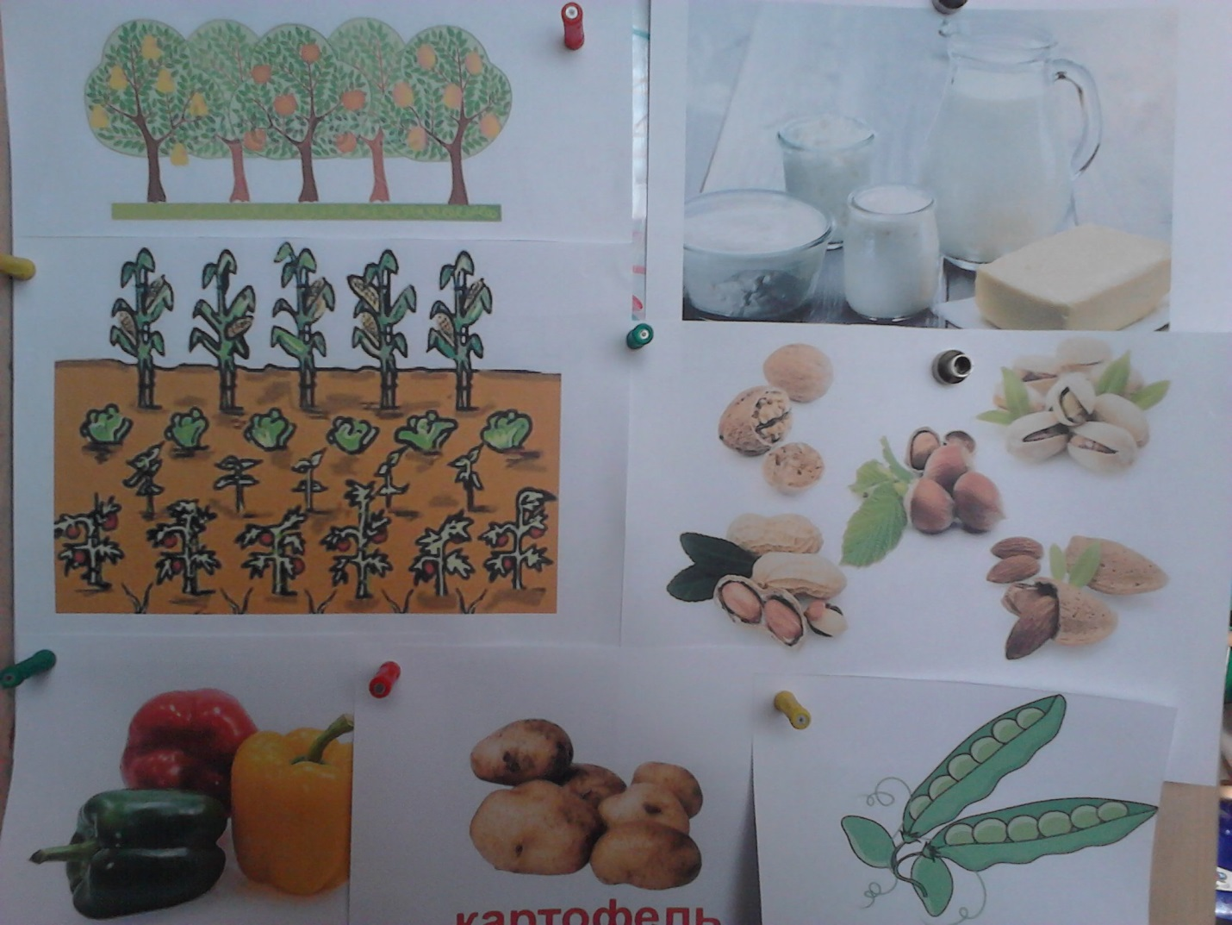
Загадки ОВОШИ И ФРУКТЫ (чтение загадок детям) 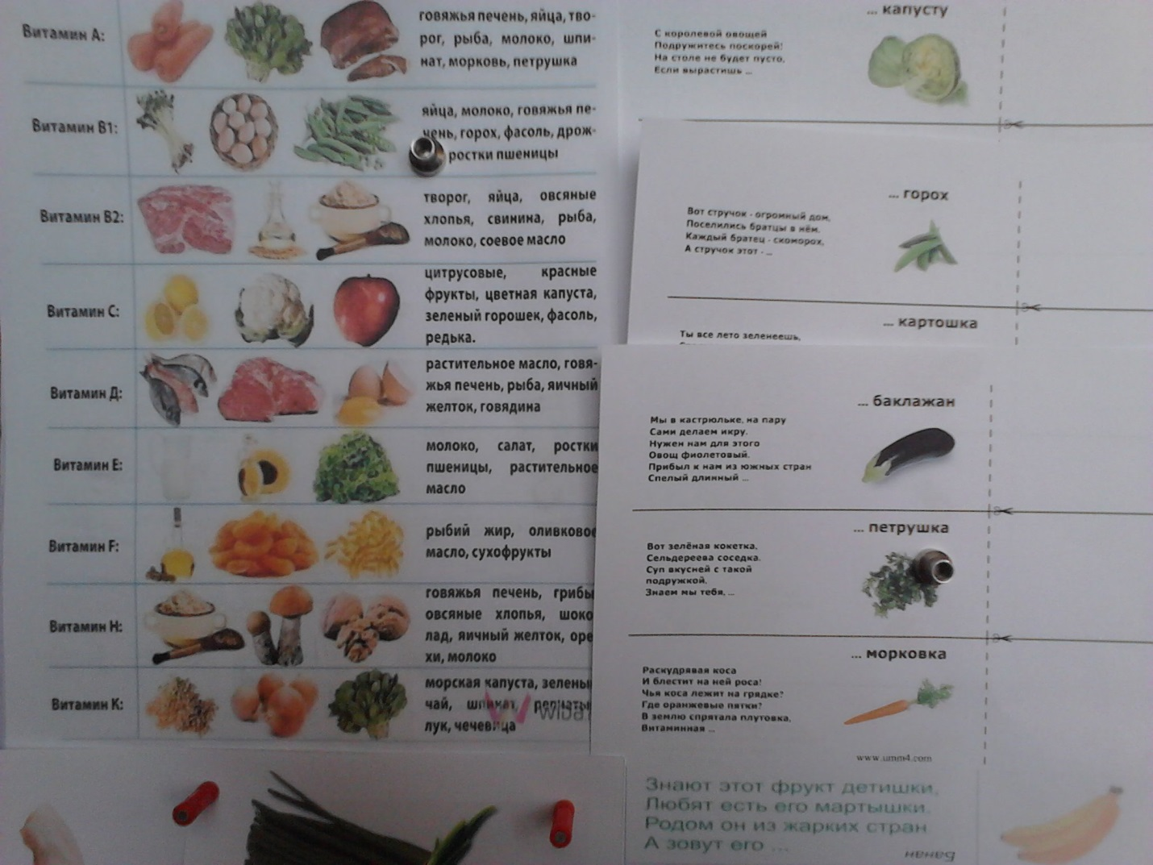
ЧТО СЪЕДИМ У ОВОЩЕЙ. Мы познакомились с жителями города. Это полезные и очень нужные продукты для человека. Надо только знать, какие части овощей можно есть. Игра ВЕРШКИ-КОРЕШКИ (вершки-руки вверх, корешки-присесть) Перечисление овощей.
ПРОДУКТЫ ПОЛЕЗНЫЕ И НЕПОЛЕЗНЫЕ. Дидактическая игра «Полезные продукты и неполезные продукты». Все продукты, которые мы употребляем в пищу, бывают полезными продуктами и продуктами, которые могут нанести человеку вред. При этом продукты вредные могут быть по вкусу приятнее, чем полезные продукты. Чтобы наша пища действительно оказала пользу, надо научиться есть полезные продукты и уметь отказаться от того, что нам пользы не окажет. Сейчас мы проведём игру, в которой повторим названия полезных и неполезных продуктов. Условия игры: если называется полезный продукт, дети хлопают; если называется вкусный, но не очень полезный продукт – дети топают.
Коллективная работа. Аппликация ПОЛЕЗНО-ВРЕДНО 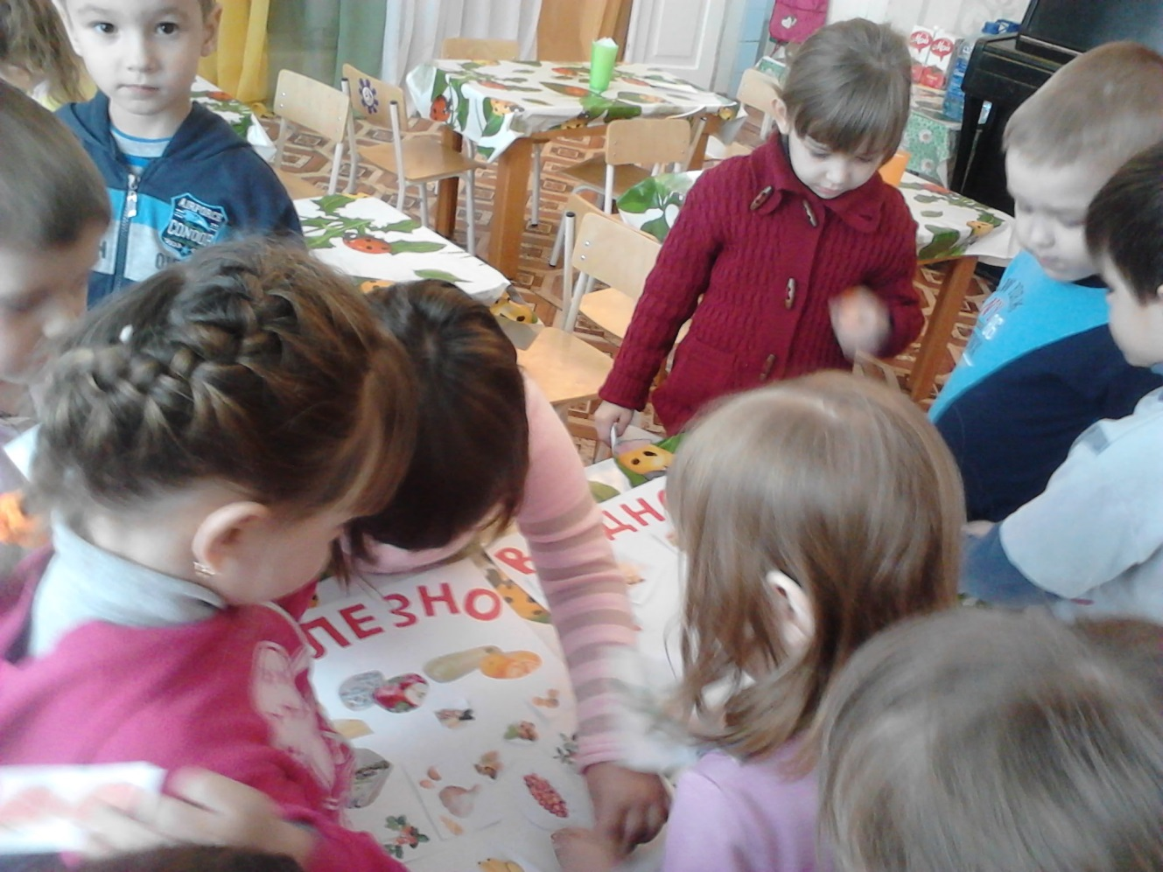
Дети клеят картинки продуктов на плакаты
Рисование морковок. Детям предлагается свежая морковь. 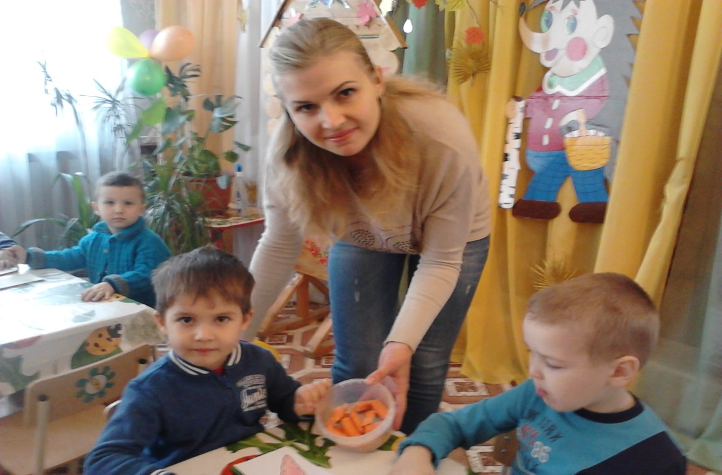
ЗАКЛЮЧЕНИЕ. Здоровье не купишь, его можно получить от родителей при рождении и сохранить при ведении здорового образа жизни, который невозможен без правильного питания.

